Grzegorz Płaneta

**Podstawy Sztucznej Inteligencji- Sprawozdanie**

**Scenariusz 4**

**Cel ćwiczenia**

Celem ćwiczenia jest poznanie działania reguły Hebba dla sieci jednowarstwowej na przykładzie grupowania liter alfabetu.

**Zadania do wykonania**

* Wygenerowanie danych uczących i testujących, zawierających 20 dużych liter dowolnego alfabetu w postaci dwuwymiarowej tablicy.
* Przygotowanie jednowarstwowej sieci oraz reguły Hebba z i bez współczynnika zapominania.
* Uczenie sieci dla różnych współczynników uczenia i zapominania.
* Testowanie sieci.

**Wstęp**

Reguła Hebba jest to jedna z najpopularniejszych metod samouczenia sieci neuronowych. Polega ona na tym, że sieci pokazuje się kolejne przykłady sygnałów wejściowych, nie podając żadnych informacji o tym, co z tymi sygnałami należy zrobić. Sieć obserwuje otoczenie i odbiera różne sygnały, nikt jednak nie określa, jakie znaczenie mają pokazujące się obiekty i jakie są pomiędzy nimi zależności. Sieć na podstawie obserwacji występujących sygnałów stopniowo sama odkrywa, jakie jest ich znaczenie i również sama ustala zachodzące między nimi zależności.

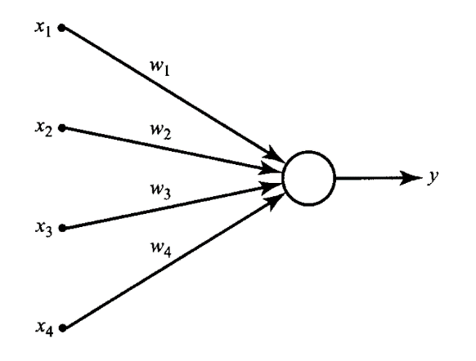

**Realizacja**

Utworzyłem dwie klasy w środowisku Java. Pierwsza klasa „Data” przechowuje dane i posiada metodę zwracającą odpowiednią literę. Każda z liter to tablica składająca się z 35 elementów „1”, bądź „-1” i tworzą one daną literę.

Druga klasa to klasa „Main”. Odpowiada ona za wykonanie nauki poprzez regułę Hebba i testowanie. Składa się ona z następujących metod:

* printW- Wyświetla wartość wag

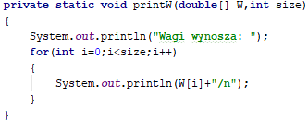

* generateW- funkcja ta odpowiada za wygenerowanie wag. Generuje wagi w przedziale <0.1;1>.

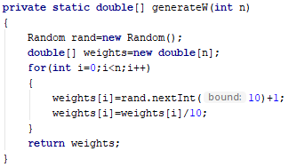

* updateW- odpowiada za uatualnie wag zgodnie z wzorem:

$w_{2}=w_{1}+sgn\left(net_{1}\right)x_{1}$

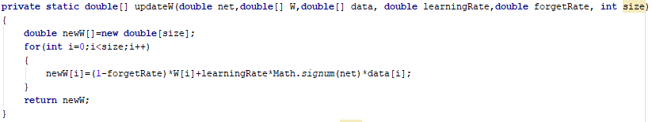

* activate- odpowiada za pobudzenie sieci. Wynika z wzoru:

$$net_{1}={\text{w}}_{\text{1 }}*{\text{x}}_{\text{1}}$$

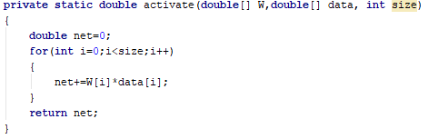

* train- odpowiada za trenowanie sieci.

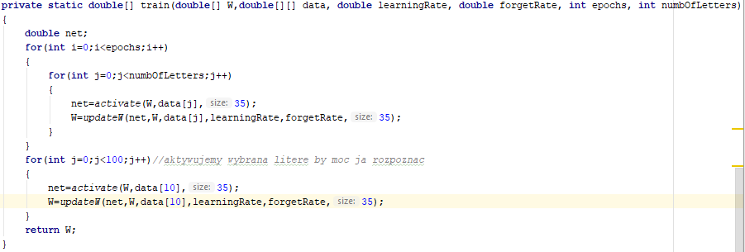

**Analiza**

**Funkcja train jest tak ustawiona by więcej razy pobudziła 10 literę. Liczba epok wynosi 200.**

**Brak forgetRate, learningRate=0.1**

Testujemy:

Wartość net dla liczby 0 wynosi: -0.3

Wartość net dla liczby 1 wynosi: 0.09999999999999998

Wartość net dla liczby 2 wynosi: -0.10000000000000003

Wartość net dla liczby 3 wynosi: 0.09999999999999998

Wartość net dla liczby 4 wynosi: -1.0999999999999999

Wartość net dla liczby 5 wynosi: -1.5000000000000002

Wartość net dla liczby 6 wynosi: 0.7

Wartość net dla liczby 7 wynosi: -1.3

Wartość net dla liczby 8 wynosi: -0.09999999999999998

Wartość net dla liczby 9 wynosi: 0.8999999999999999

Wartość net dla liczby 10 wynosi: -3.5000000000000018

Wartość net dla liczby 11 wynosi: -1.7000000000000004

Wartość net dla liczby 12 wynosi: -1.7000000000000004

Wartość net dla liczby 13 wynosi: -1.7000000000000004

Wartość net dla liczby 14 wynosi: 0.5

Wartość net dla liczby 15 wynosi: -0.8999999999999999

Wartość net dla liczby 16 wynosi: -1.5000000000000002

Wartość net dla liczby 17 wynosi: -0.10000000000000003

Wartość net dla liczby 18 wynosi: -0.09999999999999998

Wartość net dla liczby 19 wynosi: -0.8999999999999999

**Brak forgetRate, learningRate=0.9**

Testujemy:

Wartość net dla liczby 0 wynosi: 2.6999999999999997

Wartość net dla liczby 1 wynosi: -0.9000000000000002

Wartość net dla liczby 2 wynosi: 0.9000000000000002

Wartość net dla liczby 3 wynosi: -0.9000000000000002

Wartość net dla liczby 4 wynosi: 9.900000000000002

Wartość net dla liczby 5 wynosi: 13.500000000000004

Wartość net dla liczby 6 wynosi: -6.300000000000001

Wartość net dla liczby 7 wynosi: 11.700000000000003

Wartość net dla liczby 8 wynosi: 0.8999999999999998

Wartość net dla liczby 9 wynosi: -8.100000000000001

Wartość net dla liczby 10 wynosi: 31.49999999999998

Wartość net dla liczby 11 wynosi: 15.300000000000002

Wartość net dla liczby 12 wynosi: 15.300000000000004

Wartość net dla liczby 13 wynosi: 15.300000000000004

Wartość net dla liczby 14 wynosi: -4.5

Wartość net dla liczby 15 wynosi: 8.100000000000001

Wartość net dla liczby 16 wynosi: 13.500000000000004

Wartość net dla liczby 17 wynosi: 0.9000000000000002

Wartość net dla liczby 18 wynosi: 0.8999999999999998

Wartość net dla liczby 19 wynosi: 8.100000000000001

**forgetRate=learingRate/5, learningRate=0.1**

Testujemy:

Wartość net dla liczby 0 wynosi: 23.500786136383518

Wartość net dla liczby 1 wynosi: 6.715234503220694

Wartość net dla liczby 2 wynosi: 12.843071668902553

Wartość net dla liczby 3 wynosi: 6.80198963706213

Wartość net dla liczby 4 wynosi: 57.074636136044234

Wartość net dla liczby 5 wynosi: 73.60008153435746

Wartość net dla liczby 6 wynosi: -21.05979507745795

Wartość net dla liczby 7 wynosi: 66.6911052728172

Wartość net dla liczby 8 wynosi: 0.16146972352974664

Wartość net dla liczby 9 wynosi: -33.317502462851714

Wartość net dla liczby 10 wynosi: 156.49036205121206

Wartość net dla liczby 11 wynosi: 81.9831045826719

Wartość net dla liczby 12 wynosi: 81.38213460474918

Wartość net dla liczby 13 wynosi: 80.60526384680252

Wartość net dla liczby 14 wynosi: -12.04209623262713

Wartość net dla liczby 15 wynosi: 48.65336988602376

Wartość net dla liczby 16 wynosi: 73.47754207132489

Wartość net dla liczby 17 wynosi: 12.718212710245732

Wartość net dla liczby 18 wynosi: 1.535983988398817

Wartość net dla liczby 19 wynosi: 49.63309692602158

**forgetRate=learningRate/5, learningRate=0.9**

Wartość net dla liczby 0 wynosi: -15.000000140964037

Wartość net dla liczby 1 wynosi: 4.999999808774242

Wartość net dla liczby 2 wynosi: -5.000000111715797

Wartość net dla liczby 3 wynosi: 4.999999799379176

Wartość net dla liczby 4 wynosi: -55.000000013122566

Wartość net dla liczby 5 wynosi: -74.99999993797132

Wartość net dla liczby 6 wynosi: 34.99999977277891

Wartość net dla liczby 7 wynosi: -65.00000003808076

Wartość net dla liczby 8 wynosi: -4.999999886295538

Wartość net dla liczby 9 wynosi: 44.99999980610063

Wartość net dla liczby 10 wynosi: -174.9999996648108

Wartość net dla liczby 11 wynosi: -84.99999994283512

Wartość net dla liczby 12 wynosi: -84.99999994818636

Wartość net dla liczby 13 wynosi: -84.99999993486

Wartość net dla liczby 14 wynosi: 24.999999782230372

Wartość net dla liczby 15 wynosi: -45.000000035789675

Wartość net dla liczby 16 wynosi: -74.99999995521505

Wartość net dla liczby 17 wynosi: -5.0000001303130945

Wartość net dla liczby 18 wynosi: -4.9999998977771805

Wartość net dla liczby 19 wynosi: -45.0000000988099

Liczba epok nie wpływała na uzyskiwane wyniki

**Wnioski**

Reguła Hebba polega na tym, im częściej uczymy sieć jakiegoś bodźca tym większa jest na niego reakcja. Stąd im częściej będziemy uczyć daną literę (w tym przypadku literę numer 10) tym większą wartość dostaniemy. Właśnie po tym można wywnioskować, z jaką literą mamy do czynienia. Reakcja zależy od dwóch czynników- learningRate i forgetRate. Przetestowałem dwa przypadki dla każdego z nich. Dwie skrajne wielkości learningRate, czyli 0.1 i 0.9 oraz obecność forgetRate i jej nieobecność. Z uzyskanych wyników można wywnioskować, że uczenie jest bardziej owocne, gdy korzystamy z forgetRate. Współczynnik ten chroni nas przed wykładniczym wzrostem wagi. Oczywiście wyniki są lepsze dla większego learningRate dlatego najlepszym połączeniem jest fuzja współczynnika zapominania i jak największej wartości learningRate. Mimo wszystko wysoki learningRate nie jest konieczny do dobrych wyników. Dla każdego przypadku wyniki były poprawne i zadawalające. Dzięki temu mogę wywnioskować, że reguła Hebba mimo swojej prostoty jest bardzo skutecznym sposobem nauki sieci bez nauczyciela i bardzo dobrze wykonała powierzone jej zadanie.